**BİTİRME PROJESİ**

Konu : Kaynak kod versiyonlama sistemi : detaylı github örnekleri

Hazırlayan : Hüdayfa ÇİFTÇİ

Okul Numarası : 2015123038

Proje adımları :

**1. GitHub’a ÜYE OLMA**

İlk önce tarayıcımız üzerinden [www.github.com](http://www.github.com) adlı siteye giriyoruz.

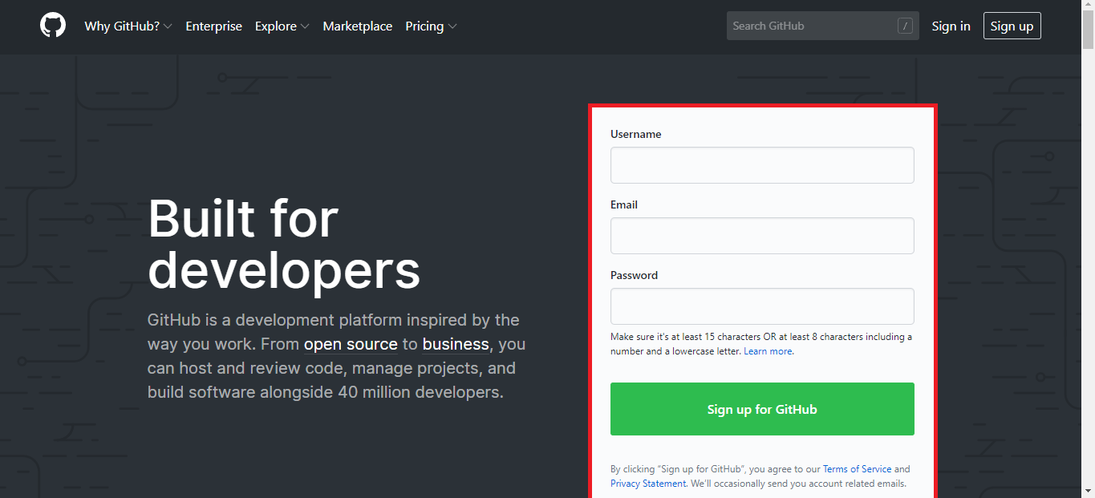

Resim de gördüğünüz formu doldurup Sign up for GitHub butonuna tıklayıp üye oluyoruz.

**2.REPOSITORY OLUŞTURMA**

GitHub’a üye olduktan sonra aynı sayfa üzerinden giriş yapılır daha sonra açılan sayfada Repositories yazısının yanında bulunan “New” butonuna tıklanır.

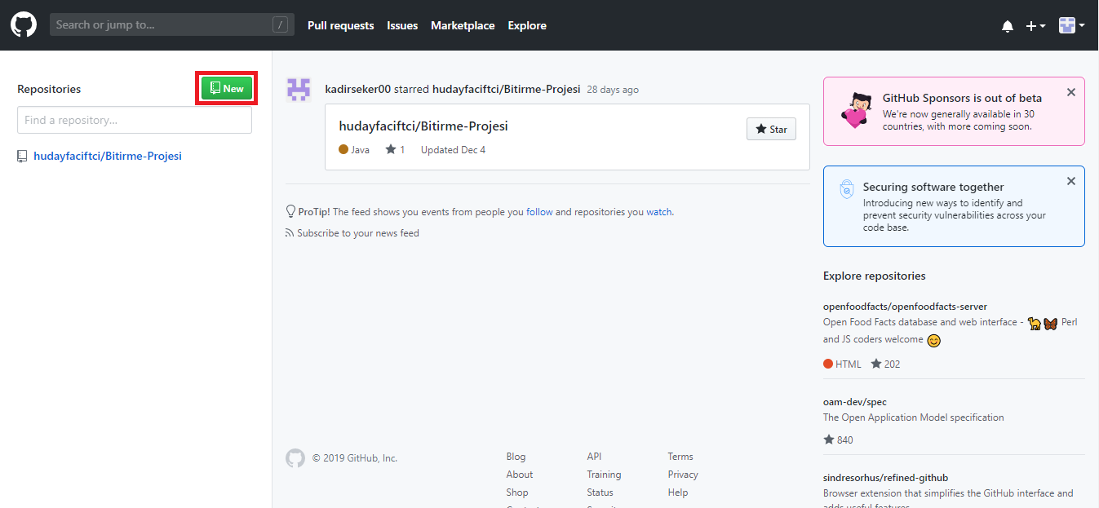

Daha sonra yeni gelen sayfada (altta bulunan resim) 1 numaralı yere repository adımızı yazıyoruz , 2 numaralı yere repositorymizin açıklamasını yazıyoruz (isteğe bağlı) , 3 numaralı yer de ise repositorymizin herkese açık ya da gizli olup olmadığını seçiyoruz (Public : Genel , Private : Özel), en altta bulunan Create repository butonuna tıklıyoruz.

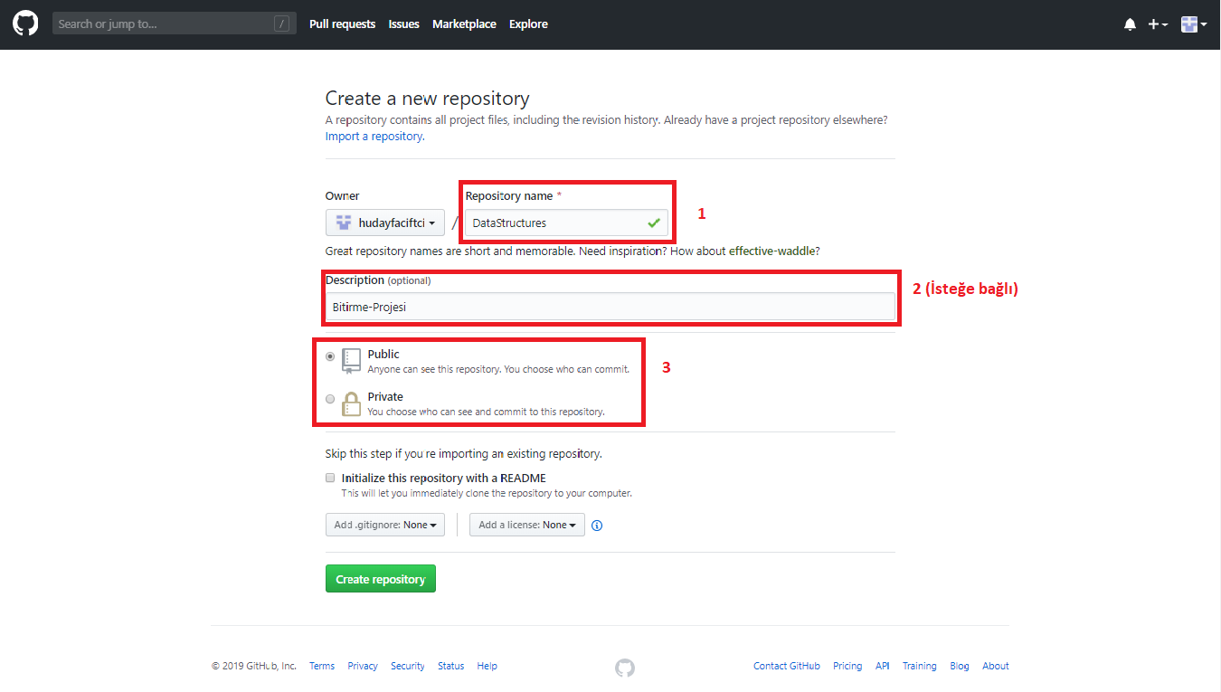

**3.GitHub DESKTOP UYGULAMASINI İNDİRME VE KURMA**

[www.desktop.github.com](http://www.desktop.github.com)adlı siteye girdikten sonra “Download for Windows (64 bit)” butonuna tıklayıp indiriyoruz (eğer işletim sisteminiz farklı ise hemen altından işletim sisteminize uygun olana tıklayıp indirebilirsiniz).

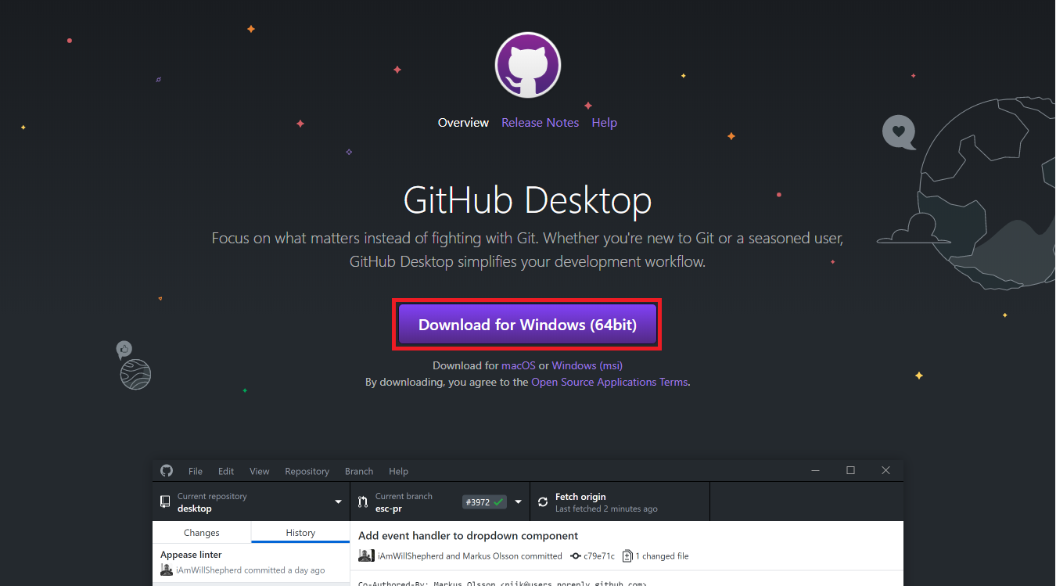

İndirilen dosyaya tıklayıp kurabilirsiniz (kurulum sırasında herhangi bir işleme gerek duyulmaz). (Kurduktan sonra masaüstüne iconu gelecektir.)

**4.REPOSITORYE DOSYA COMMIT ETME**

İndirdiğimiz GitHub desktop uygulamasını açıyoruz , “Show in Explorer” butonuna tıklıyoruz , karşımıza gelen dosyanın içine repositorymize commit etmek istediğimiz dosyaları atıyoruz.

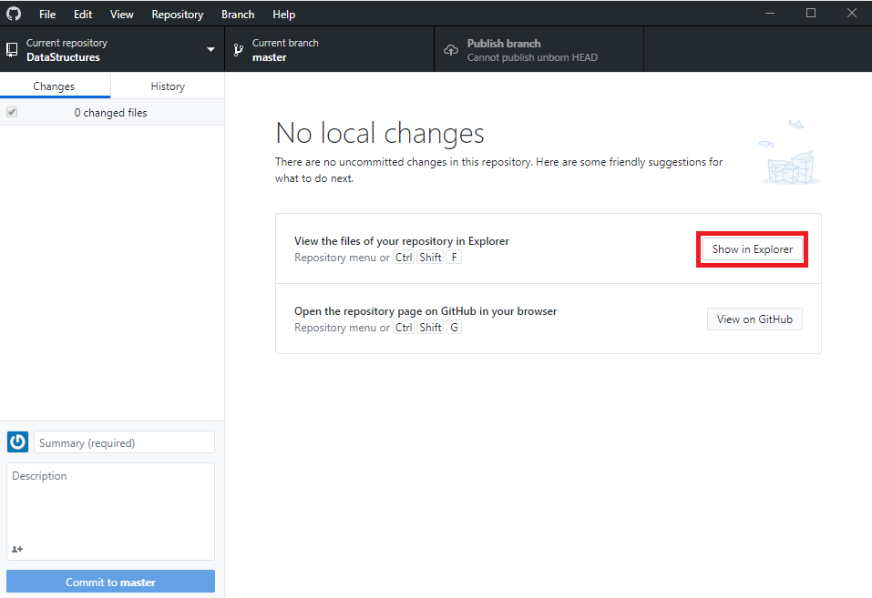

Dosyaları repositorymizin klasörüne attıktan sonra uygulamamızda attığımız dosyalar gözükecektir. Daha sonra altta bulunan Summary kısmına açıklamamızı yazıp “Commit to master” butonuna tıklıyoruz, tıkladıktan sonra mavi yazılı “Publish branch” butonuna tıklayıp repository adresimize upload ediyoruz.

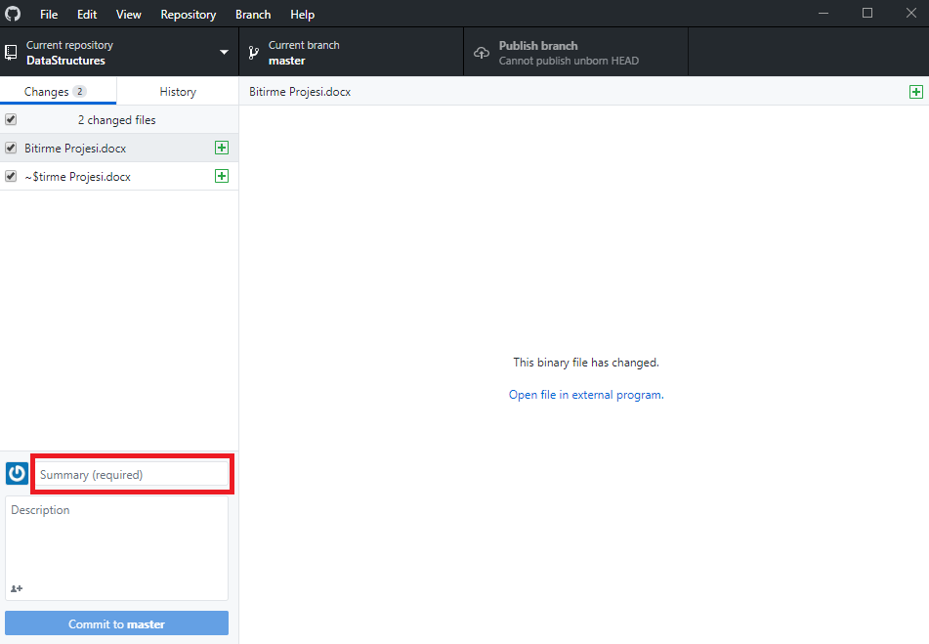

**5.GitHub ECLIPSE İLE ENTEGRE ETME**

Eclipse yazılım programımızı açıyoruz, sonrasında sağ üstteki arama yerine “Git” yazıp “Git Repositories (Git)” kısmına tıklıyoruz.

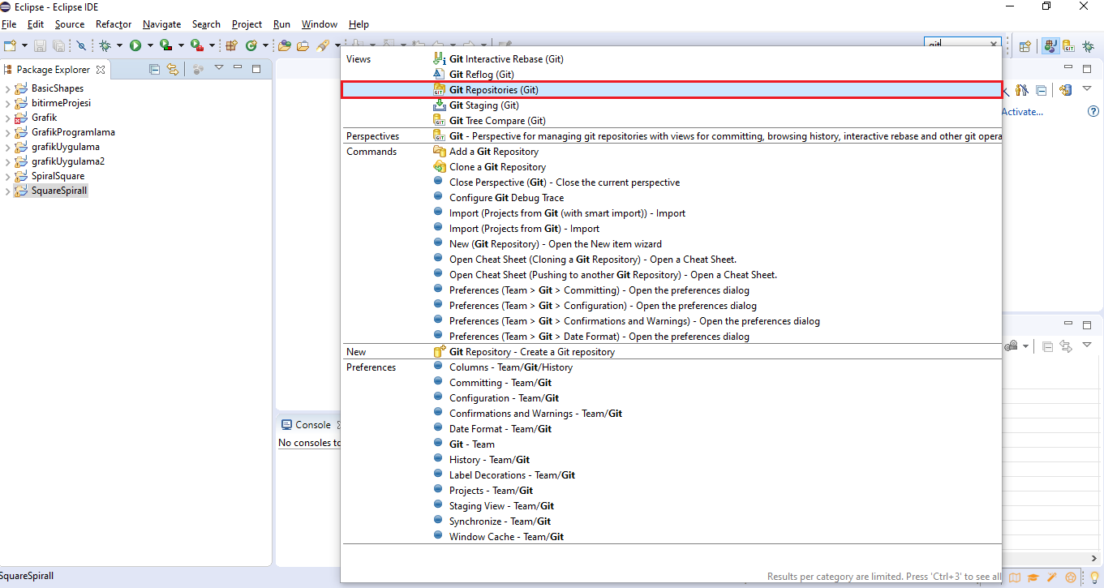

Daha sonra sol kısımda açılan Git Repositories bölümünden Clone butonuna tıklıyoruz (alt resimdeki kırmızı kutucuk).

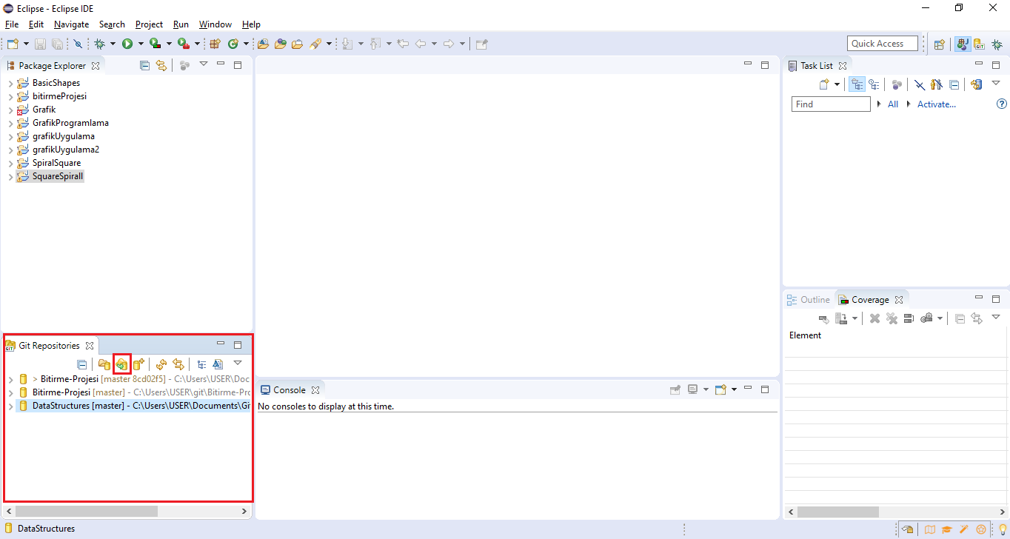

Açılan ekranda url yerine repositorymizin linkini kopyalıyoruz ve altta bulunan “User” “Password” kısımlarına github kullanıcı adı ve şifremizi giriyoruz daha sonra “Finish” butonu gelene kadar hiçbir değişiklik yapmadan “Next” butonuna tıklayıp en son “Finish” butonuna tıklıyoruz.

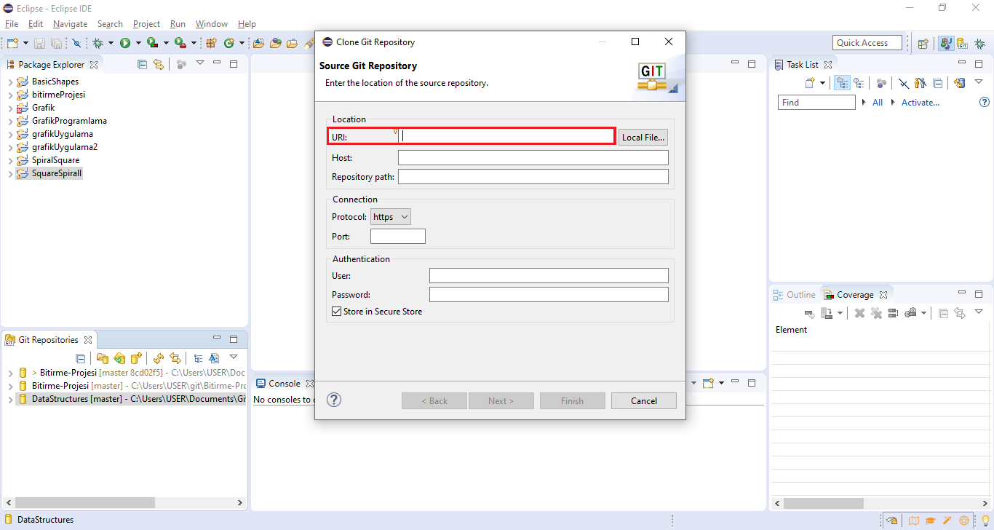

**6.JAVA KODU COMMIT ETME**

Java kodumuzu repository klasörümüzün içine açıyoruz daha sonra eclipse de kodumuzun üstüne sağ tıklayıp “Team” butonuna geliyoruz sağ tarafta çıkan sekme de “Commit” butonuna tıklıyoruz.

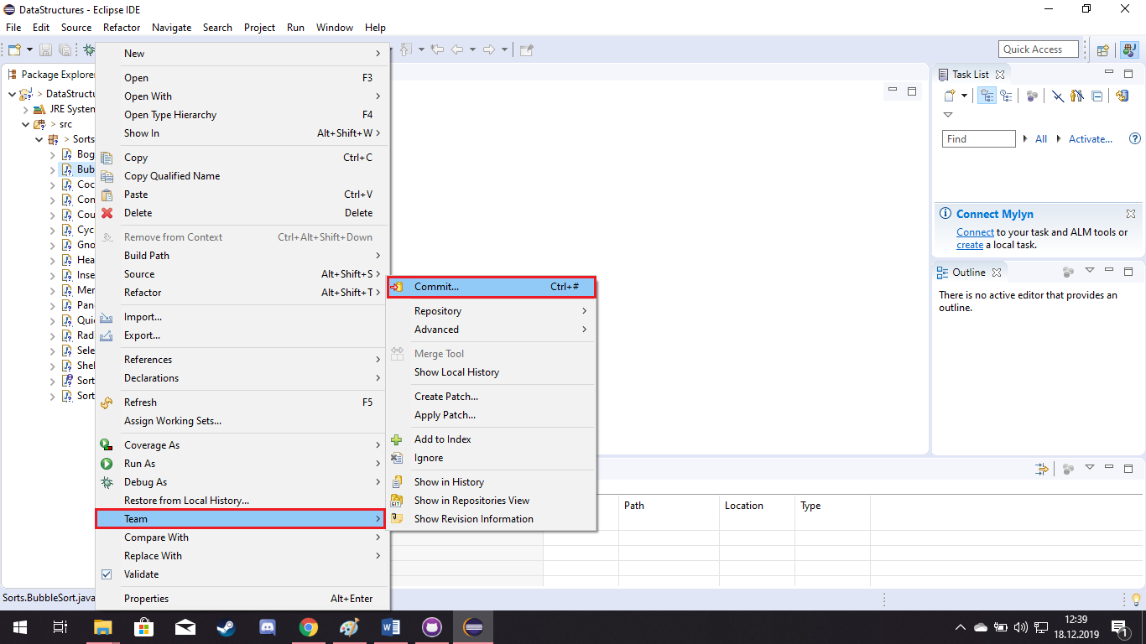

Daha sonra alt kısımda açılan sekme de “Unstaged Changes” kısmında bulunan tüm dosyaları seçip altta bulunan “Staged Changes” kısmına sürüklüyoruz sonrasında “Commit Mesage” yerine açıklamamızı yazıp “Commit and Push” butonuna tıklıyoruz.

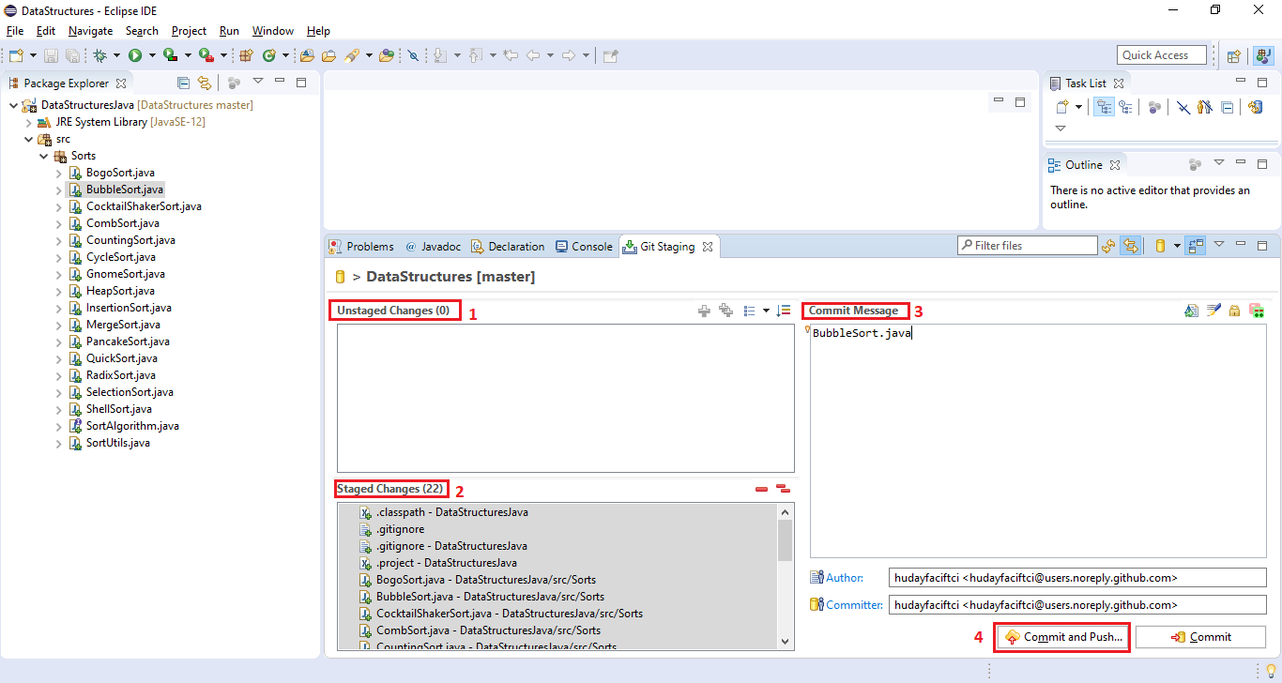

**7.JAVA KODU DEĞİŞTİRİLİP ENTEGRE ETME**

Repositorye commit ettiğimiz java kodumuzu değiştirip tekrar commit ediyoruz, daha sonrasında github uygulamasında kod üzerinde yaptığımız değişiklikler gösterilip tekrar commit etmemiz isteniliyor.

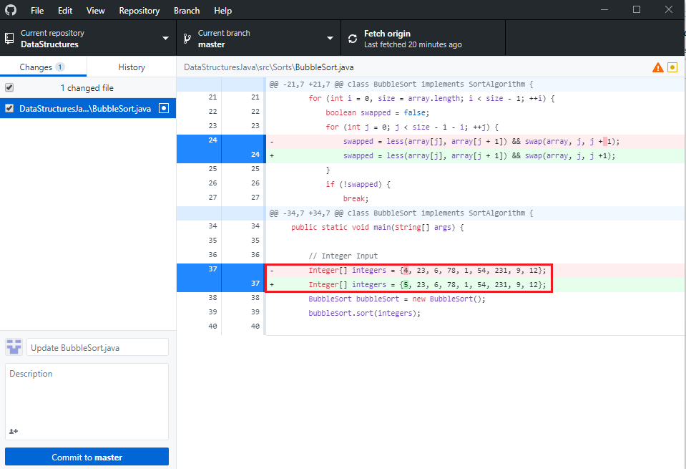

**8.JAVA KODU ESKİ VERSİYONUNA GERİ DÖNDÜRÜLÜP COMMIT ETME**

Değiştirdiğimiz kodu eski versiyonuna geri döndürünce github desktop uygulamamızda önceki sürümüne döndürdüğümüz gösteriliyor ve tekrar commit etmemiz isteniliyor.

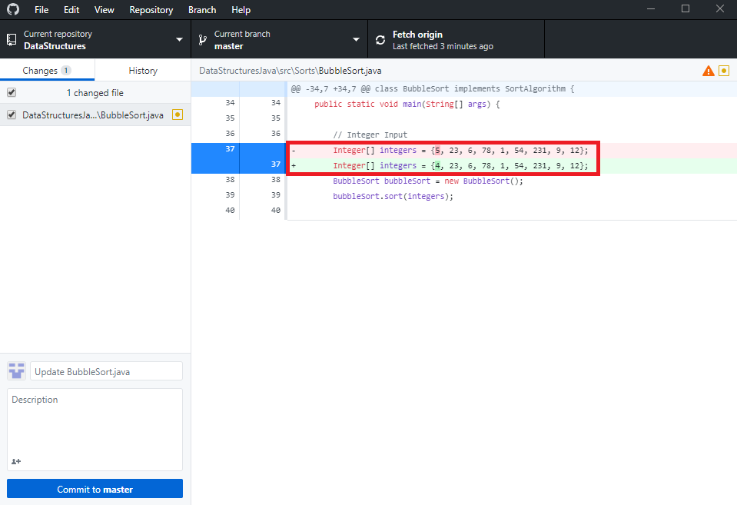

9.Conflict kavramı hakkında bilgi edinildi.